
Manual de Utilizador
FlowCakes
Sistema de Gestão de Doces e Salgados

Versão 1.0
Junho de 2026

Índice
Índice 1
1. Página Inicial 1
2. Criar Conta 1
Como chegar 1
Campos do formulário — Passo 1 1
Depois de criar a conta 1
3. Entrar (Login) 1
Como chegar 1
Campos a preencher 1
Resultados possíveis 1
Recuperar a senha 1
4. Dashboard Principal 1
Resumo da situação 1
Cartões de métricas financeiras 1
Gráfico Lucro vs Despesa vs Dívidas 1
5. Menu Lateral (Navegação) 1
Como abrir e fechar 1
Itens do menu 1
Como navegar 1
6. Criar Encomenda 1
Como chegar 1
Passo 1 — Escolher a categoria do produto 1
Passo 2 — Preencher o formulário da encomenda 1
7. Lista de Encomendas 1
Como aceder 1
O que é apresentado 1
Como usar os filtros de pesquisa 1
Outras acções disponíveis 1
8. Clientes 1
Como chegar 1
O que vê 1
Lista de clientes 1
Como usar 1
9. Gestão de Dívidas 1
Como chegar 1
O que vê 1
Como registar um pagamento 1
10. Lembretes 1
Como chegar 1
O que vê 1
Como criar um lembrete 1
Como editar e eliminar 1
11. Comunicados 1
Como chegar 1
O que vê 1
Como usar 1
12. Despesas Extras 1
Como chegar 1
Registar despesas extras 1
Consultar historial de despesas 1
13. Relatórios 1
Como chegar 1
O que vê 1
Como filtrar por período 1
Como exportar o relatório 1
14. Retiradas de Caixa 1
Como chegar 1
O que é uma retirada 1
Como registar uma retirada 1
Historial de retiradas 1
15. Licença e Pagamentos 1
Como chegar 1
O que vê 1
Como pagar ou renovar a licença 1
Resultados possíveis do pagamento 1
16. Configurações e Perfil 1
Como chegar 1
Dados Pessoais 1
Alterar Contacto 1
Alterar Senha 1
Terminar sessão 1
Resumo das Funcionalidades 1

1. Página Inicial
Ao abrir o site do FlowCakes no telemóvel pela primeira vez, chega à página inicial (landing page), que serve como apresentação pública do sistema.
Nesta página encontra os seguintes elementos:
- O logótipo FlowCakes no topo, identificando a marca.
- Um texto de apresentação que explica, em poucas palavras, o que é o FlowCakes: um sistema de gestão de encomendas, clientes e finanças para vendedoras e vendedores de doces e salgados.
- O botão "Experimentar grátis" (ou "Começar grátis"), que leva ao formulário de registo para quem ainda não tem conta.
- O botão "Entrar", destinado a quem já possui uma conta criada.
- Ligações no menu para Funcionalidades, Preços, Depoimentos, Contacto e Sugestões.
- Indicação de que o sistema tem 15 dias grátis, sem fidelização e com valores em MZN.

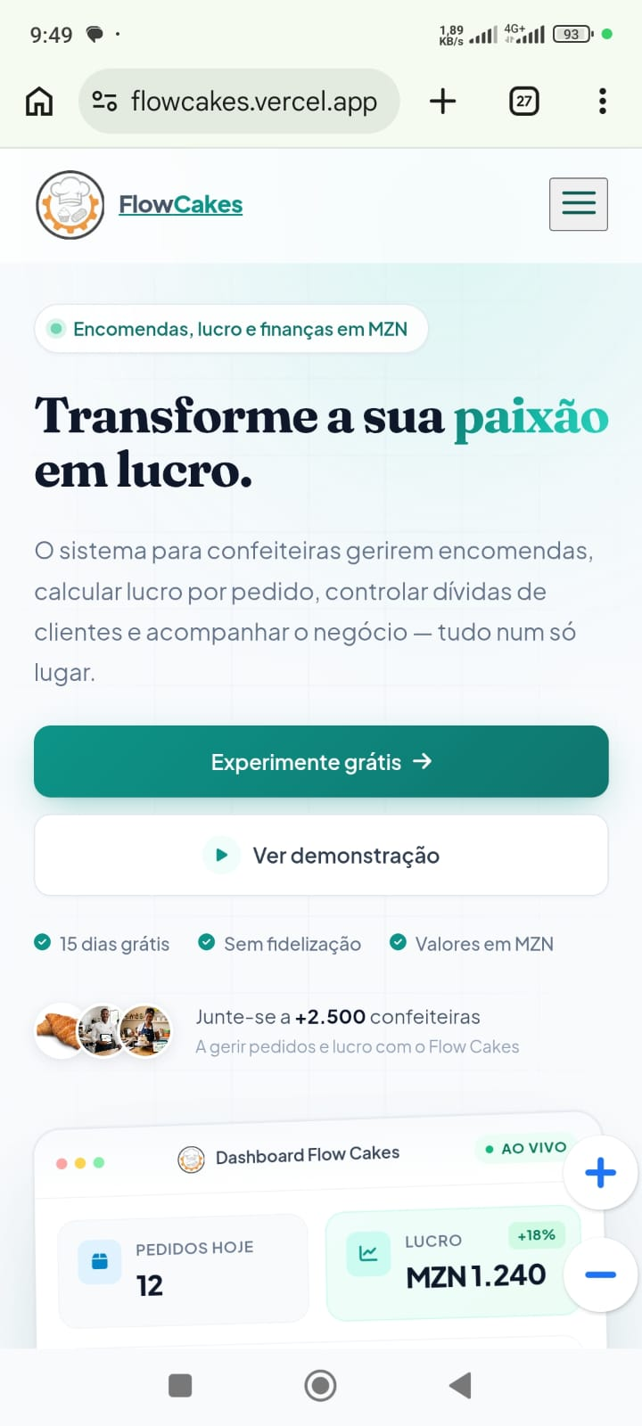
Figura 1 — Página inicial do FlowCakes
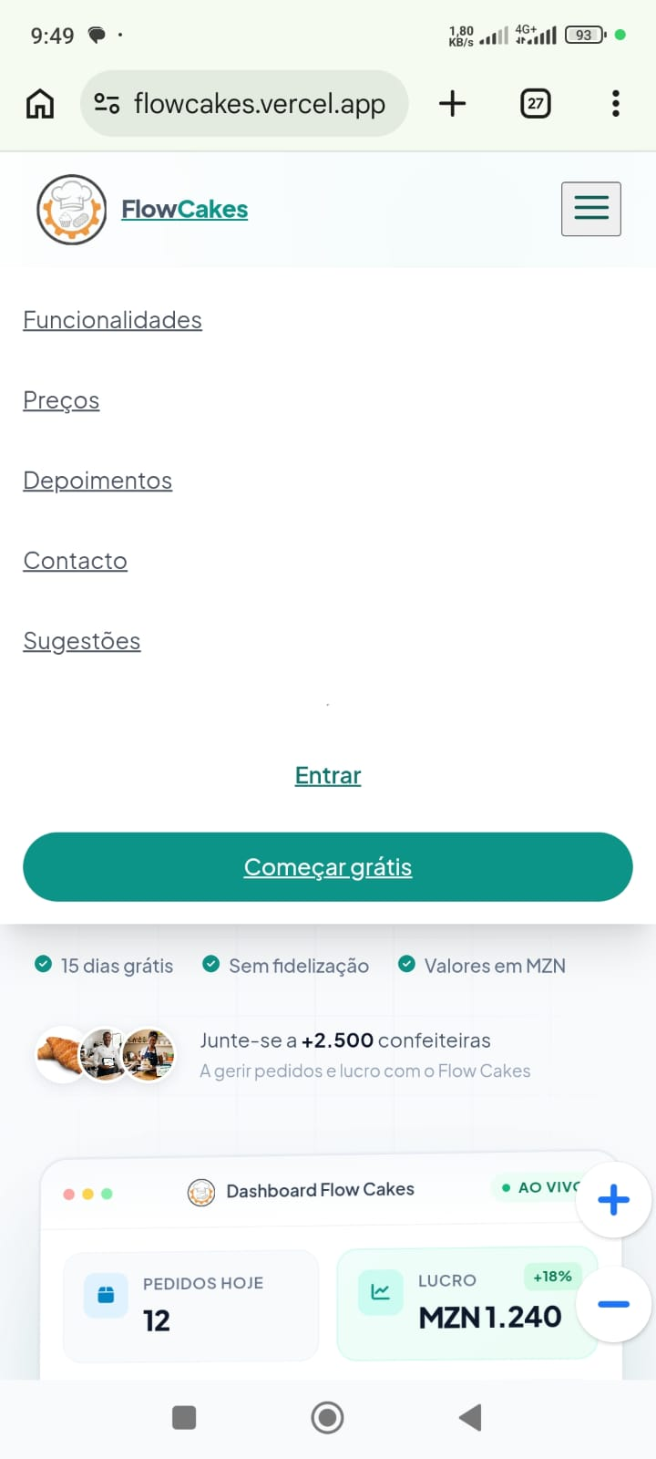
Figura 2 — Menu de navegação da página inicial
Ao tocar em "Começar grátis", é encaminhado para o formulário de registo. Ao tocar em "Entrar", é encaminhado para a página de login.

2. Criar Conta

Como chegar
Na página inicial, toque no botão "Começar grátis" ou "Criar Conta". O sistema abre um formulário de registo com três passos: (1) Criar conta → (2) Escolher plano → (3) Finalização da conta.

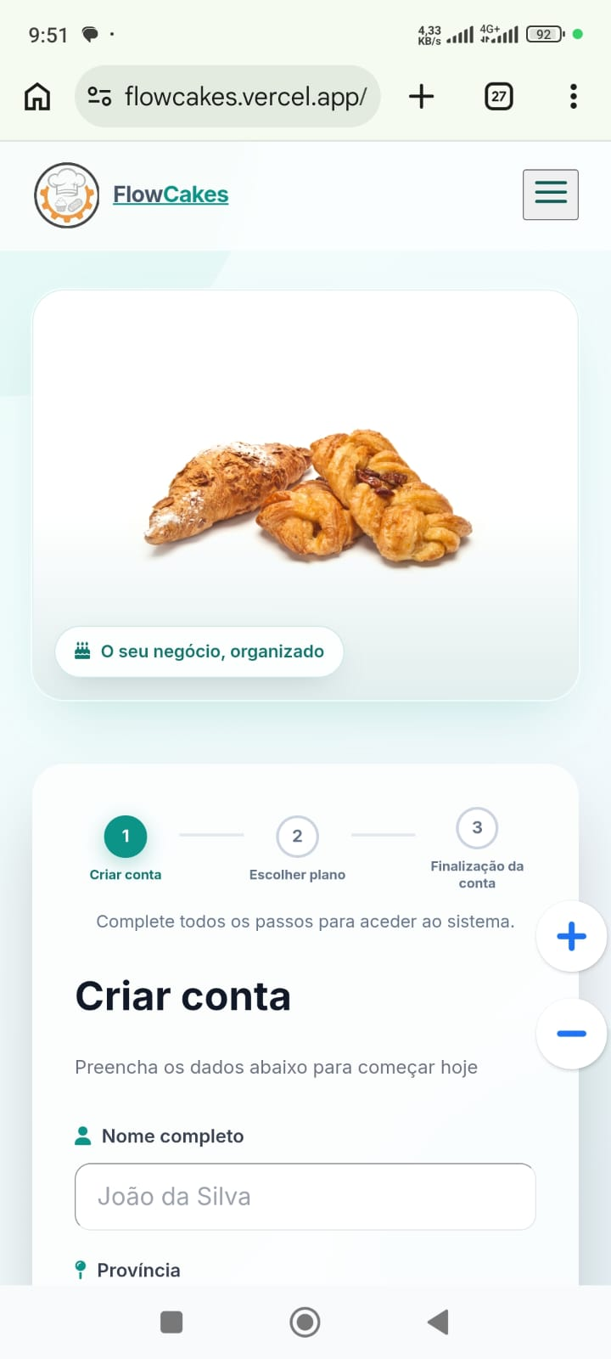
Figura 3 — Página inicial com acesso ao registo

Campos do formulário — Passo 1
No primeiro passo, preencha os seguintes campos:
- Nome Completo — campo de texto obrigatório. Indique o seu nome completo (ex.: "Maria José Cumbe").
- Província — campo de seleção obrigatório. Escolha a sua província de entre as 11 províncias de Moçambique.
- Contacto (Telefone) — obrigatório. Deve ter 9 dígitos (ex.: 841234567) ou 12 com prefixo do país (ex.: 258841234567). Este número será o seu login no sistema; use o seu número real de telemóvel.
- Email — opcional. Se preencher, deve ter formato válido (ex.: nome@exemplo.com).
- Senha da Conta — obrigatório. Deve ter no mínimo 4 caracteres.
- Marcar a caixa "Concordo que todos os dados fornecidos são verdadeiros" — obrigatório.
- Marcar a caixa "Li e aceito os Termos de Utilização e a Política de Privacidade" — obrigatório para avançar.

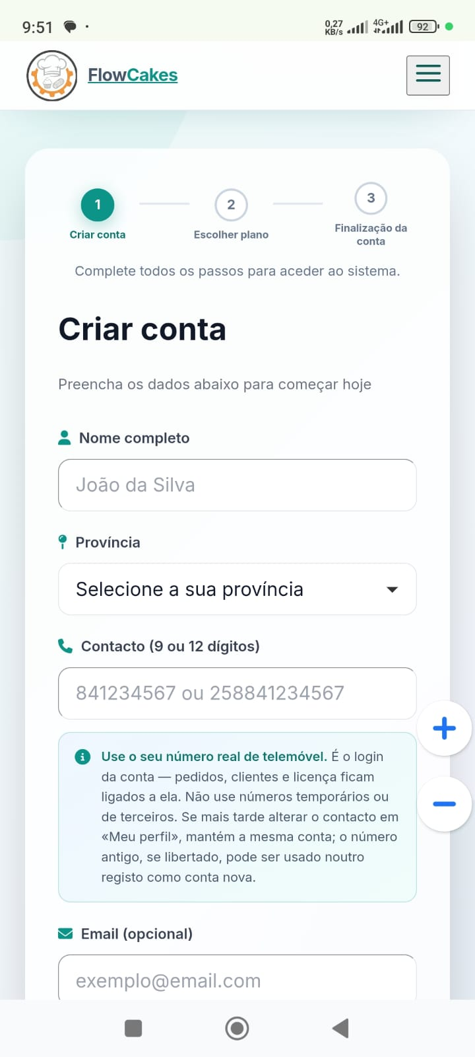
Figura 4 — Passo 1: nome, província e contacto
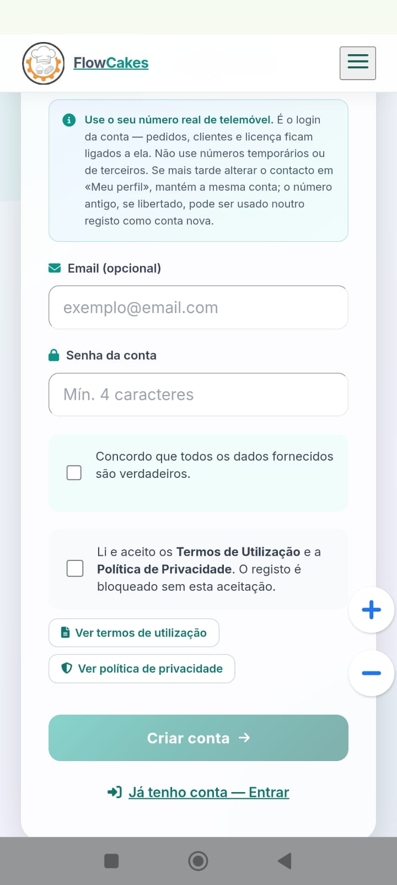
Figura 5 — Passo 1: email, senha e aceitação dos termos
Nota: Use sempre o seu número real de telemóvel — todos os seus dados (encomendas, clientes e licença) ficam ligados a ele. Não use números temporários ou de terceiros.

Depois de criar a conta
Após tocar no botão "Criar conta":
- O sistema cria a conta e activa automaticamente uma licença de teste gratuita de 15 dias.
- É encaminhado para a escolha de plano — toque em "Começar teste grátis" para continuar.
- O sistema mostra o ecrã de boas-vindas, confirmando que o teste está activo.

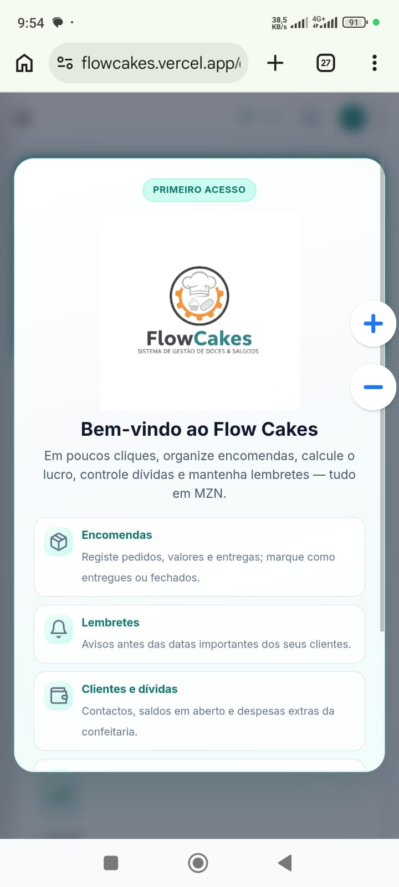
Figura 6 — Ecrã de primeiro acesso com o logótipo FlowCakes
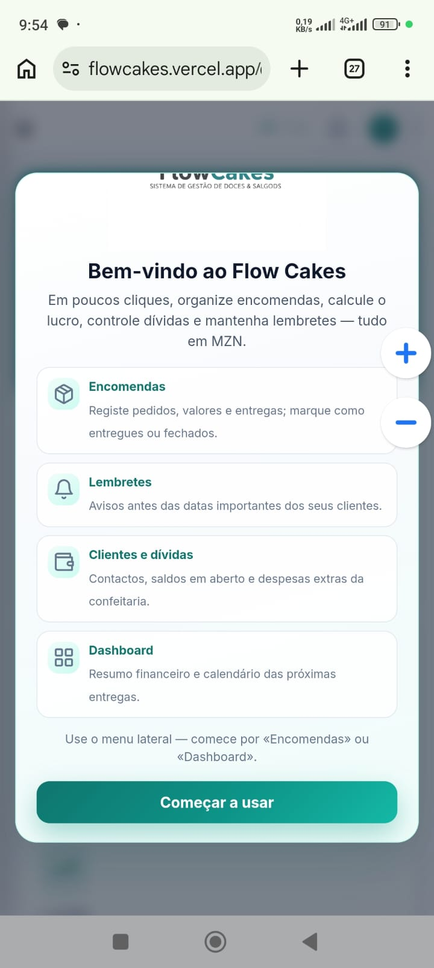
Figura 7 — Ecrã de boas-vindas com resumo das funcionalidades
Nota: A licença de teste dura 15 dias e dá acesso a todas as funcionalidades do FlowCakes. Após esse período, é necessário activar um plano pago para continuar.

3. Entrar (Login)

Como chegar
Na página inicial, toque no botão "Entrar". Também pode chegar à página de login a partir do final do processo de registo.

Campos a preencher
- Contacto (Telefone) — o mesmo número usado no registo (9 dígitos, ou 12 com prefixo 258).
- Senha da Conta — a senha definida no registo (mínimo 4 caracteres).
Após preencher ambos os campos, toque no botão "Entrar" para aceder ao sistema.

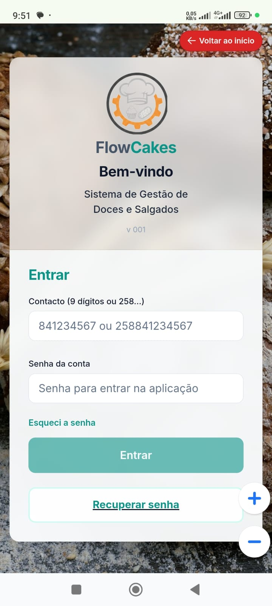
Figura 8 — Página de login: contacto e senha

Resultados possíveis
- Conta válida com licença activa ou em período de teste — o sistema abre directamente o Dashboard principal.
- Licença pendente ou expirada — é encaminhado automaticamente para a página de pagamento antes de aceder ao sistema.
- Dados incorrectos — aparece a mensagem "Contacto ou senha incorretos." Verifique os dados e tente novamente.
- Excesso de tentativas — a conta pode ficar temporariamente bloqueada; contacte o suporte para recuperar o acesso.

Recuperar a senha
Se se esquecer da senha, toque em "Esqueci a senha" ou "Recuperar senha" na página de login. Introduza o seu contacto e siga as instruções para recuperar o acesso à conta.

4. Dashboard Principal
Depois do login, entra no Dashboard — a página principal de trabalho do sistema. Aqui encontra um resumo rápido da situação financeira e operacional do seu negócio.

Resumo da situação
No topo da página, um cartão de destaque mostra o estado actual do negócio:
- "Sem lucro" / "Com lucro" — indica se há lucro acumulado, com o valor total em MZN.
- Clientes com dívida — número de clientes com pagamentos em falta.
- Encomendas por entregar — número de encomendas ainda não entregues.
- Próximo feriado — aviso sobre o próximo feriado nacional moçambicano, para planear as entregas.

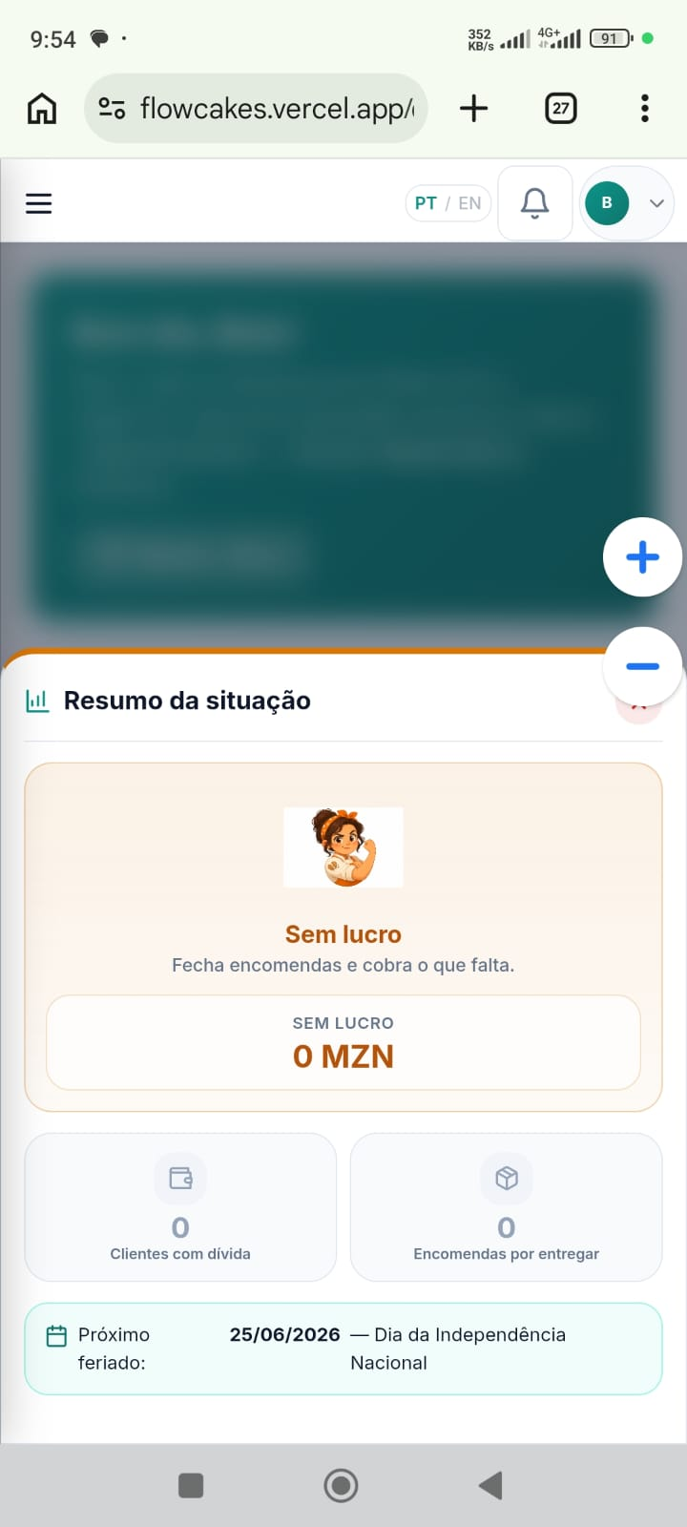
Figura 9 — Dashboard: resumo da situação do negócio

Cartões de métricas financeiras
Abaixo do resumo, encontra os indicadores financeiros detalhados:
- Lucro Total — soma de todo o lucro gerado pelas encomendas (valor cobrado menos custos de produção).
- Despesas Totais — soma de todas as despesas de produção registadas.
- Dívidas Pendentes — soma dos valores que os clientes ainda devem.
- Retiradas — total de dinheiro já retirado do lucro acumulado.
- Lucro disponível — lucro líquido disponível depois de descontar as retiradas.

Gráfico Lucro vs Despesa vs Dívidas
O gráfico de linha mostra a evolução mensal ao longo do ano de três indicadores: lucro (verde), despesas (vermelho) e dívidas (amarelo). Toque em qualquer ponto do gráfico para ver os valores exactos de cada mês.

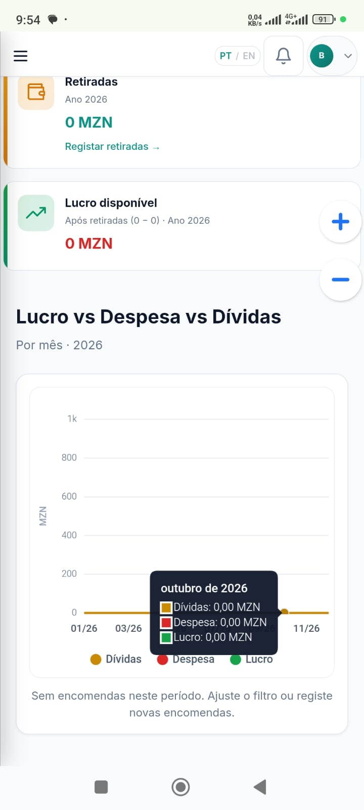
Figura 10 — Gráfico de evolução mensal: Lucro, Despesa e Dívidas

5. Menu Lateral (Navegação)

Como abrir e fechar
No telemóvel, toque no ícone de menu (três linhas horizontais ≡), no canto superior esquerdo da tela, para abrir o menu lateral. Para fechar, toque fora da área do menu ou no mesmo ícone, ou ainda na seta de fechar ( ‹ ) visível no topo do menu.

Itens do menu
O menu lateral contém todas as secções do sistema, organizadas da seguinte forma:
- Dashboard — abre a página principal com resumos financeiros e gráficos.
- Lembretes — mostra lembretes de entregas futuras e feriados nacionais.
- Comunicado — mostra avisos enviados pela equipa do FlowCakes.
- Encomendas — menu expansível com quatro subitens: Criar, Visualizar, Registar despesas e Consultar despesas.
- Dívidas — lista apenas as encomendas com saldo em falta.
- Relatório — gráficos financeiros e exportação de relatórios em PDF.
- Retiradas — registo de levantamentos de dinheiro do lucro acumulado.
- Clientes — lista de clientes com histórico de pedidos e pagamentos.
- Licença e Pagamentos — estado da licença e histórico de pagamentos.
- Sair — termina a sessão e regressa à página de login.
No rodapé do menu, pode sempre ver o estado actual da sua licença (tipo e data de expiração).

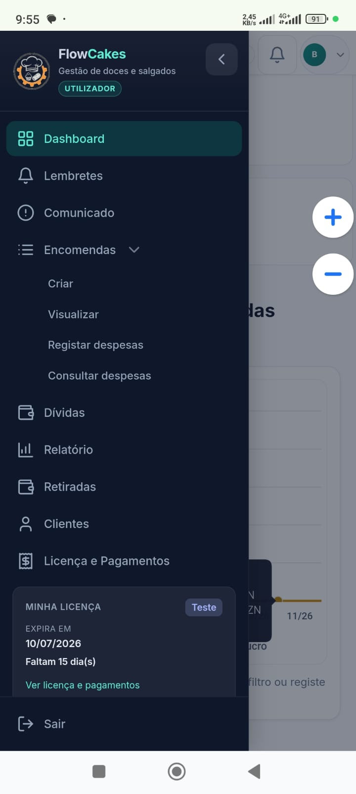
Figura 11 — Menu lateral com Dashboard seleccionado
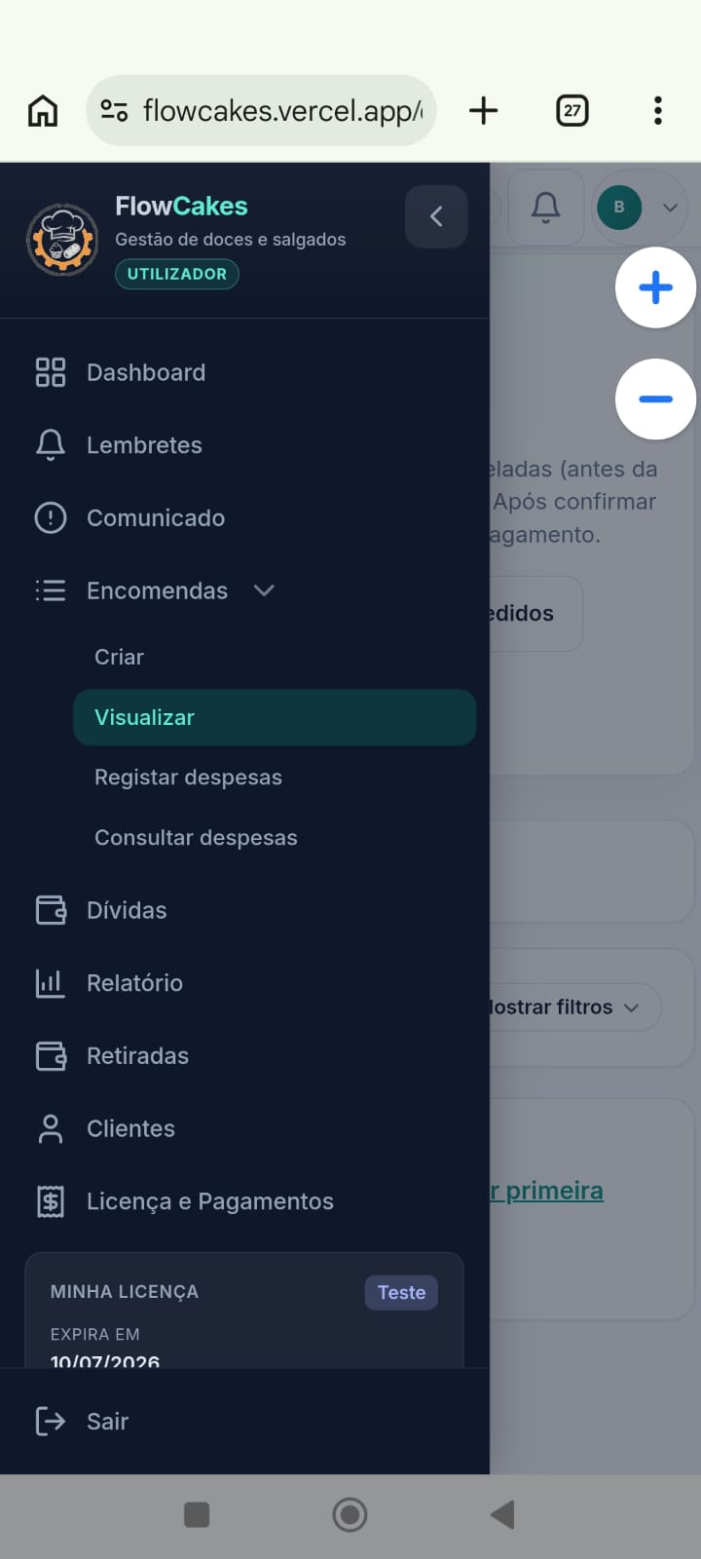
Figura 12 — Menu lateral com subsecções de Encomendas expandidas

Como navegar
Toque em qualquer item do menu para ser encaminhado directamente para essa página. Itens com subitens (como "Encomendas") expandem ao toque, mostrando as opções internas.

6. Criar Encomenda

Como chegar
No menu lateral, toque em Encomendas → Criar. Também pode tocar no botão verde "Criar encomenda" na página de lista de encomendas.

Passo 1 — Escolher a categoria do produto
O primeiro passo pede-lhe que escolha o tipo de encomenda. Toque na opção correspondente ao pedido do cliente:
- Doces — bolos, biscoitos, tortas e outros produtos de pastelaria doce.
- Salgados — chamussas, recois e outros salgados típicos.

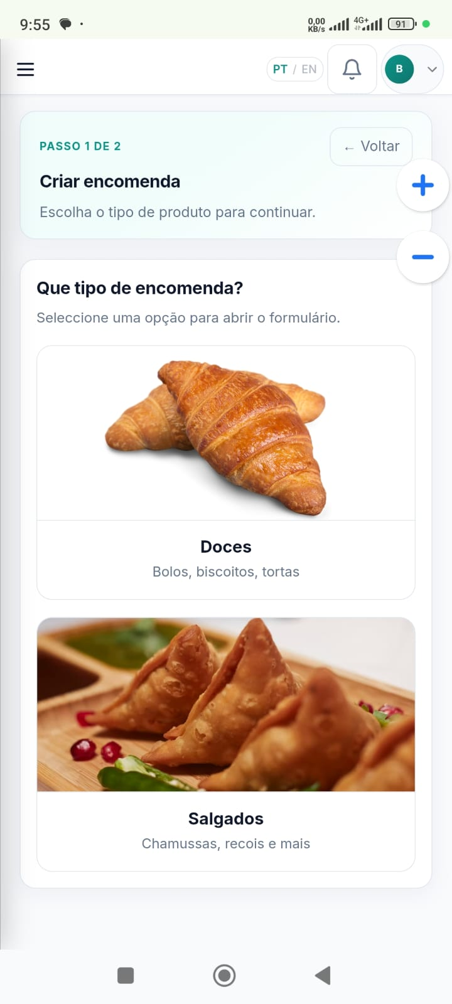
Figura 13 — Passo 1: escolher entre Doces ou Salgados

Passo 2 — Preencher o formulário da encomenda
Após escolher a categoria, o formulário completo de encomenda é exibido. Preencha cada campo com atenção.

Dados do cliente
- Nome do Cliente — obrigatório. Introduza o nome completo do cliente.
- Contacto do Cliente — opcional. Número de telemóvel (até 9 dígitos).
- Endereço do Cliente — opcional. Referência de morada para entrega.

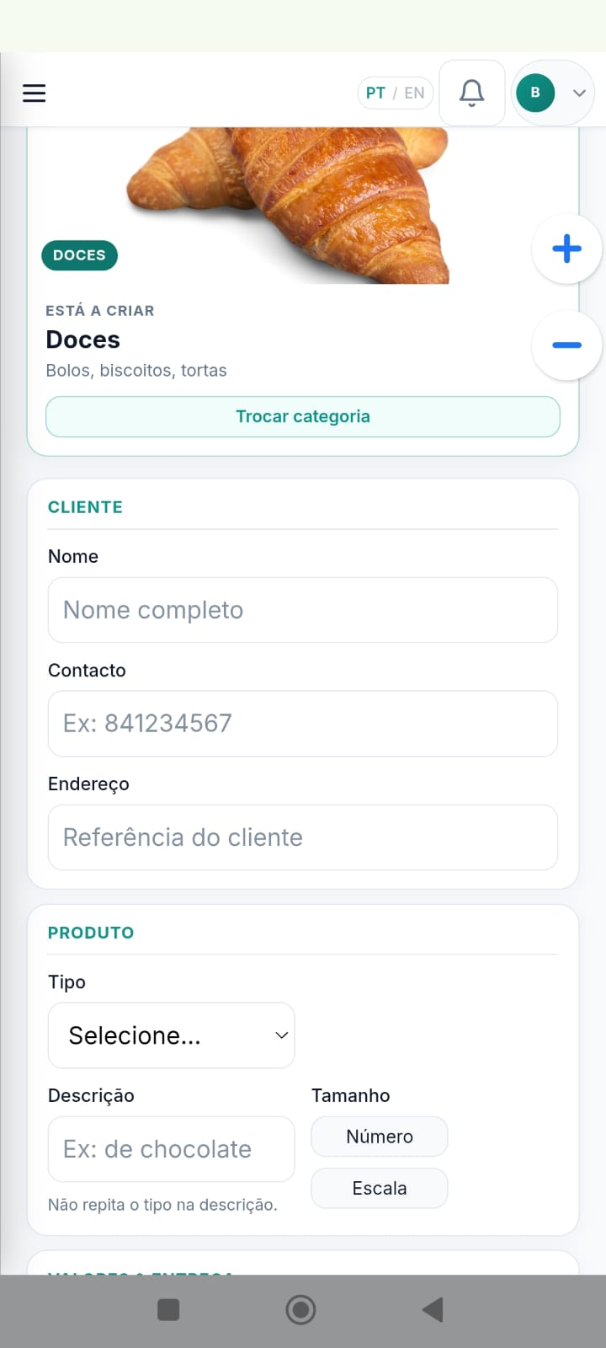
Figura 14 — Formulário: dados do cliente e do produto (Doces)

Dados do produto
- Tipo — seleccione o tipo específico de produto (Bolo, Biscoitos, Chamussas, etc.). Se escolher "Outros", escreva o nome no campo que aparece.
- Descrição — descreva o produto sem repetir o tipo (ex.: "de chocolate com calda").
- Tamanho — escolha por Número (ex.: 15, 20, 47) ou por Escala (Pequeno, Médio, Grande).

Dados de entrega e despesas
- Data de Entrega — obrigatório. Indique a data prevista para entrega ao cliente.
- Hora — opcional. Hora prevista de entrega.
- Delivery — escolha "Sim" ou "Não". Se for "Sim", indique o local e o custo de entrega.
- Nota do cliente — campo opcional para instruções especiais (ex.: "menos açúcar").
- Despesas — registe os custos de produção em modo Resumido (um total geral com descrição) ou Detalhado (ingrediente a ingrediente, com valor unitário).

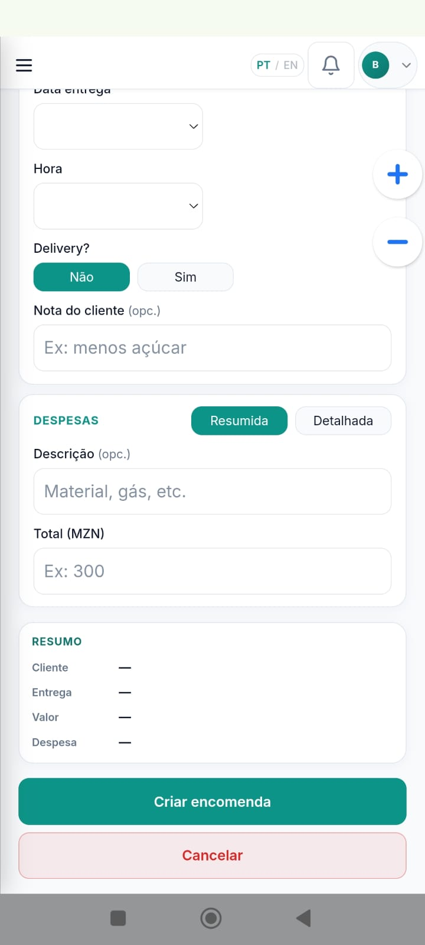
Figura 15 — Formulário: entrega, despesas e resumo financeiro automático
No final do formulário, o sistema apresenta um Resumo automático com: nome do cliente, data de entrega, valor cobrado e despesa total. Verifique os dados e toque em "Criar encomenda" para guardar.
Nota: Se algum campo obrigatório não estiver preenchido, o sistema mostra uma mensagem de erro e leva-o directamente ao campo em falta. Após guardar, verá a confirmação "Encomenda criada com sucesso."

7. Lista de Encomendas

Como aceder
No menu lateral, toque em Encomendas → Visualizar. Verá a lista completa de todas as suas encomendas.

O que é apresentado
A página tem dois separadores:
- Activas — todas as encomendas em curso, ordenadas pela data de entrega mais próxima.
- Canceladas — encomendas que foram canceladas antes da entrega.
Em cada encomenda verá: nome do cliente, produto, data de entrega, valor cobrado, valor pago, saldo em falta e estado actual.

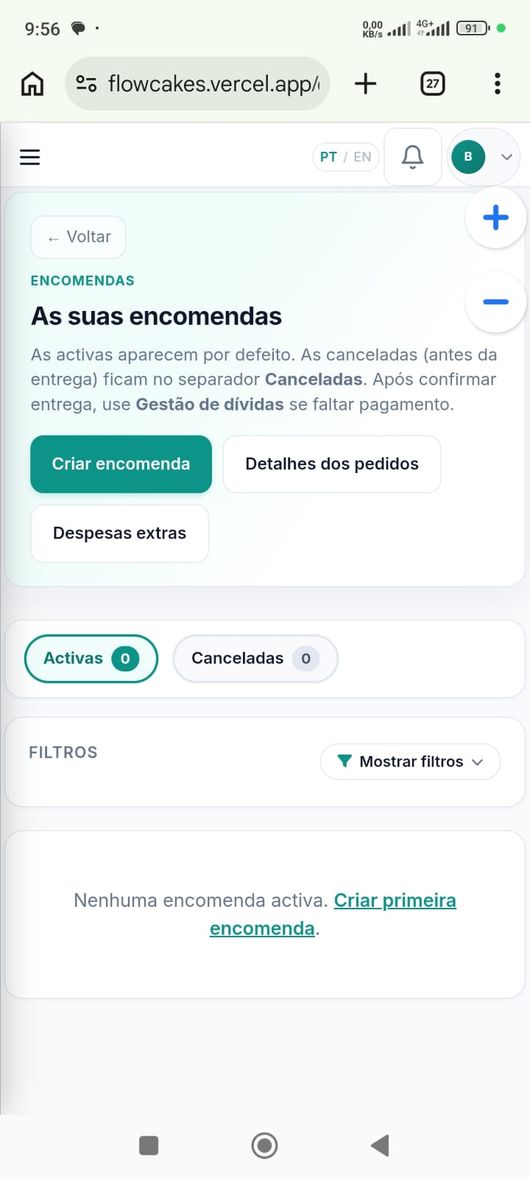
Figura 16 — Lista de encomendas com separadores Activas e Canceladas

Como usar os filtros de pesquisa
Toque em "Mostrar filtros" para expandir as opções de pesquisa. Pode filtrar por:
- Cliente — escreva parte do nome para pesquisar um cliente específico.
- Categoria — Todas, Doces ou Salgados.
- Estado — Todos, Encomenda feita, Em processo, Finalizada.
- Pagamento — Todos, Pendente, Parcial ou Pago.
Após aplicar os filtros, toque em "Limpar filtros" para voltar a ver todas as encomendas.

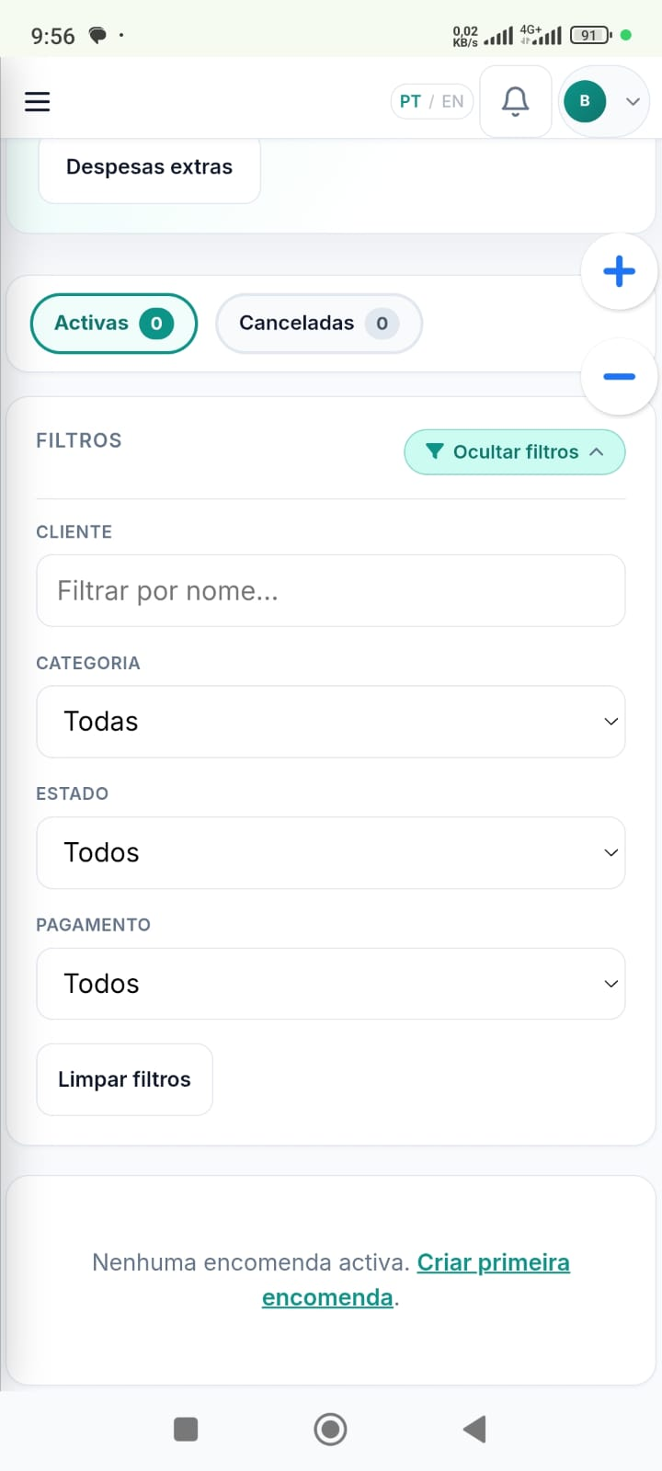
Figura 17 — Filtros de pesquisa expandidos na lista de encomendas

Outras acções disponíveis
- "Criar encomenda" — botão no topo para criar uma nova encomenda directamente a partir desta página.
- "Detalhes dos pedidos" — acede ao detalhe completo de cada encomenda (valores, custos, estado, notas).
- "Despesas extras" — regista custos adicionais numa encomenda activa.
Nota: As encomendas canceladas ficam no separador "Canceladas" — nunca são eliminadas definitivamente. Após confirmar uma entrega, se ainda faltar pagamento, use a Gestão de Dívidas para registar o saldo em aberto.

8. Clientes

Como chegar
No menu lateral, toque em Clientes.

O que vê
A página de Clientes mostra um painel de resumo com:
- Total de clientes — número de clientes registados automaticamente a partir das encomendas.
- Em dia — clientes sem qualquer dívida pendente.
- Com dívida — clientes com pagamentos em falta (aguardam pagamento).
- Saldo em dívida — valor total ainda a receber de todos os clientes, em MZN.

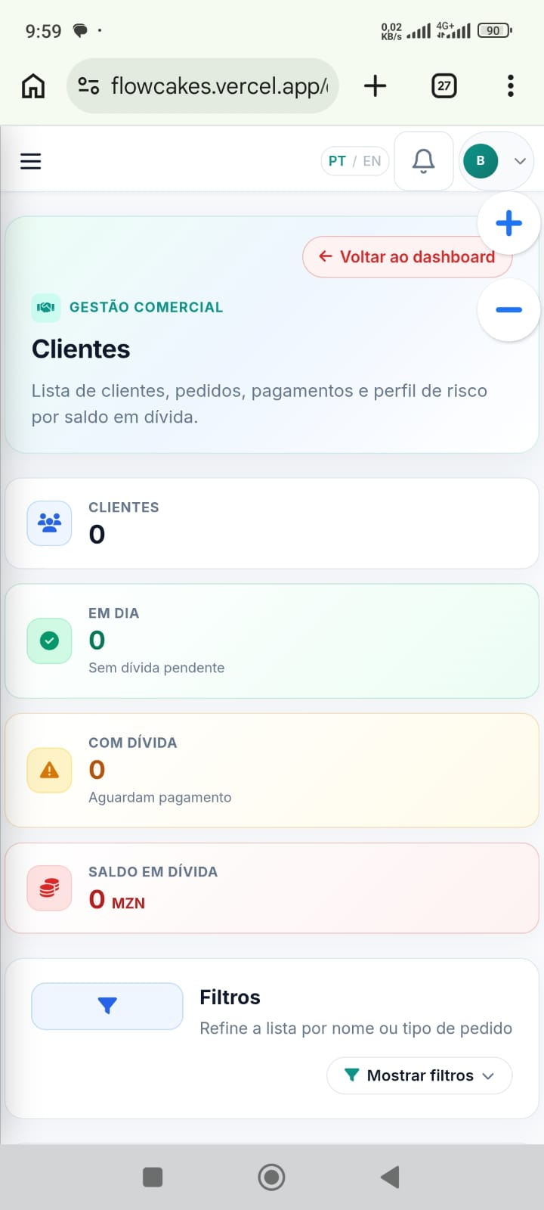
Figura 18 — Página de Clientes: resumo de clientes e situação de dívidas

Lista de clientes
Abaixo dos contadores, encontra a lista completa de clientes com o histórico de pedidos e pagamentos. Se não tiver encomendas registadas ainda, a lista aparece vazia com a opção "Criar encomenda" para começar.
Use o botão "Mostrar filtros" para refinar a lista por nome do cliente ou tipo de pedido.

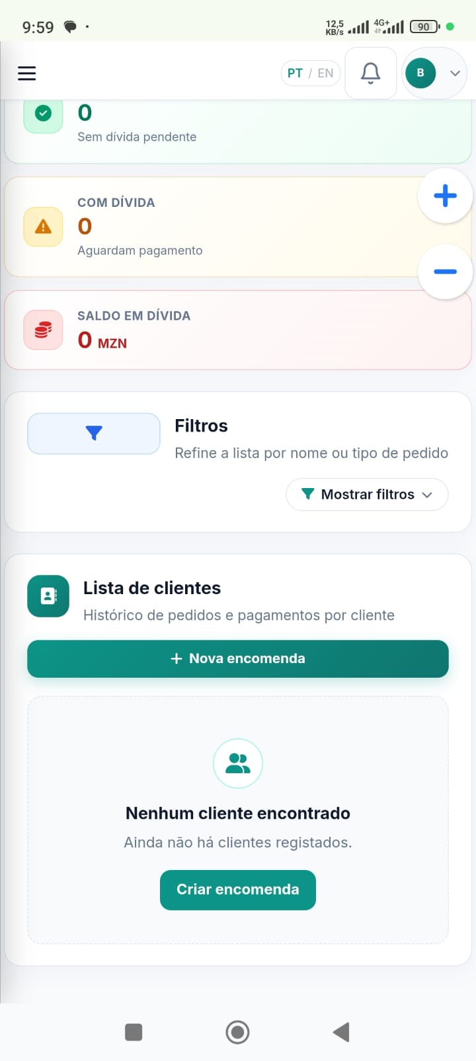
Figura 19 — Lista de clientes com histórico de pedidos e pagamentos

Como usar
- Filtre a lista pelo nome do cliente ou tipo de produto encomendado.
- Toque sobre um cliente para ver o detalhe: todas as suas encomendas, total cobrado, total pago e total em dívida.
- Se o cliente tiver dívida, pode registar um novo pagamento directamente a partir desse ecrã.

9. Gestão de Dívidas

Como chegar
No menu lateral, toque em Dívidas. Pode também aceder a partir da lista de encomendas, usando o botão "Detalhes dos pedidos" quando há saldo em falta.

O que vê
A página Gestão de Dívidas mostra apenas as encomendas que ainda têm valor em aberto (total ou parcial). O pedido só encerra quando o valor cobrado estiver pago na totalidade.
Se todas as encomendas estiverem pagas, verá a mensagem "Nenhuma dívida pendente — Todas as encomendas estão pagas na totalidade. Excelente gestão de caixa."

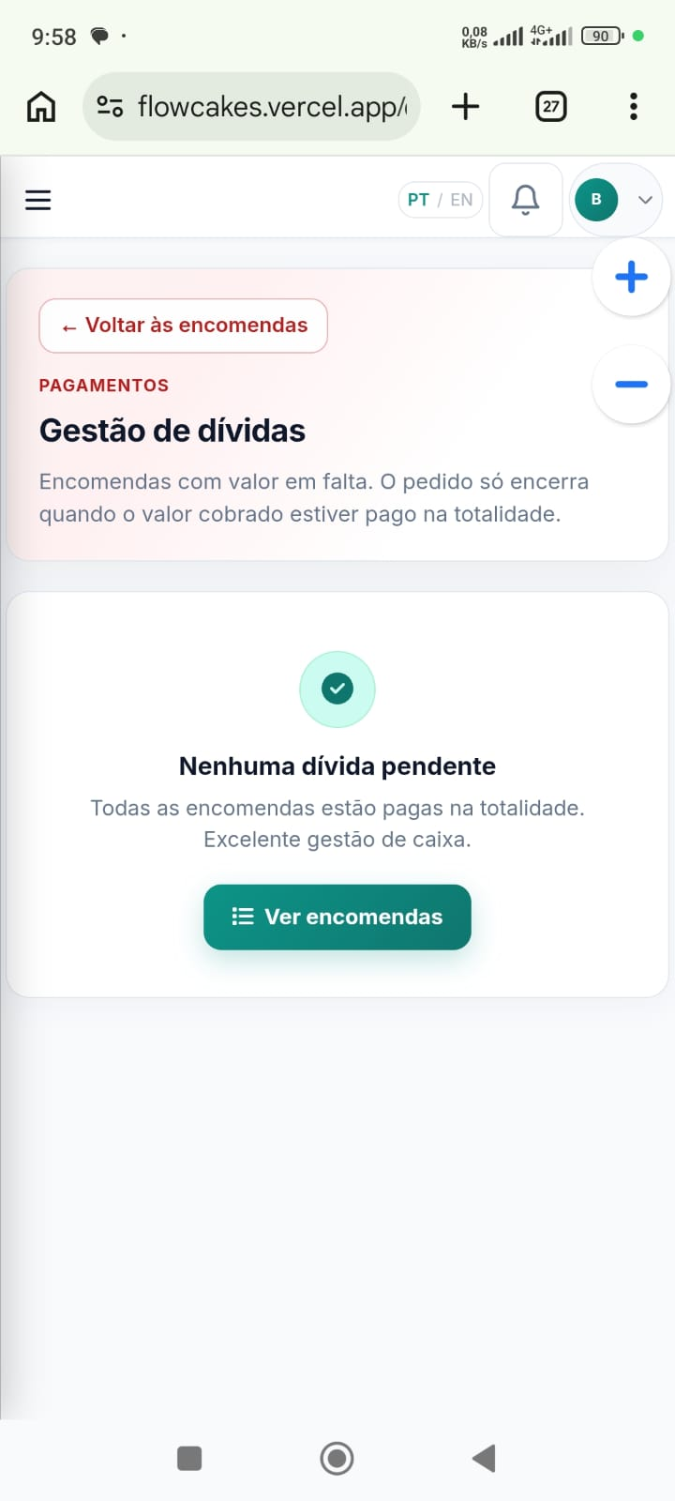
Figura 20 — Gestão de Dívidas: sem dívidas pendentes

Como registar um pagamento
Quando houver dívidas pendentes, siga estes passos:
- Toque na encomenda com saldo em falta.
- Seleccione "Marcar como pago" para registar o pagamento total, ou introduza o valor parcialmente recebido.
- O sistema actualiza automaticamente o saldo em dívida e o estado do pagamento da encomenda.

10. Lembretes

Como chegar
No menu lateral, toque em Lembretes.

O que vê
Uma lista de lembretes de entregas futuras, organizados por proximidade da data. O sistema mostra também os feriados nacionais de Moçambique nos próximos 12 meses, para que possa planear as suas entregas. Cada lembrete indica visualmente a distância da data: "Hoje", "Faltam X dias" ou "Data passada".

Como criar um lembrete
- Toque no botão "Novo" no topo da página.
- Preencha: Nome do Cliente (obrigatório), Endereço/Local (opcional), Data de Entrega (obrigatório) e Descrição/Notas (opcional).
- Escolha com quantos dias de antecedência quer ser notificado (entre 0 e 90 dias; padrão 5 dias).
- Toque em Guardar para registar o lembrete.

Como editar e eliminar
- Para editar: toque sobre o lembrete existente, altere os dados necessários e guarde.
- Para eliminar: toque no botão de eliminar junto ao lembrete e confirme a remoção.

11. Comunicados

Como chegar
No menu lateral, toque em Comunicado.

O que vê
Avisos e novidades enviados pela equipa do FlowCakes — por exemplo, manutenções programadas, novas funcionalidades ou actualizações. Os comunicados estão organizados em dois separadores: Não Lidos e Lidos.

Como usar
- Toque num comunicado para o ler na totalidade.
- Toque em "Marcar como lida" para movê-lo para o separador de Lidos e manter a caixa de entrada organizada.

12. Despesas Extras

Como chegar
No menu lateral, toque em Encomendas → Registar despesas (para associar uma nova despesa a uma encomenda) ou em Consultar despesas (para ver o historial completo).

Registar despesas extras
Esta opção permite adicionar custos adicionais a encomendas já criadas e em curso — por exemplo, embalagem especial, acessório adicional ou custo de entrega imprevisto.
- Seleccione "Registar" para registar despesas numa encomenda activa.
- Se não tiver encomendas em curso, o sistema mostrará a mensagem "Nenhuma encomenda em curso" com a opção de criar uma nova.

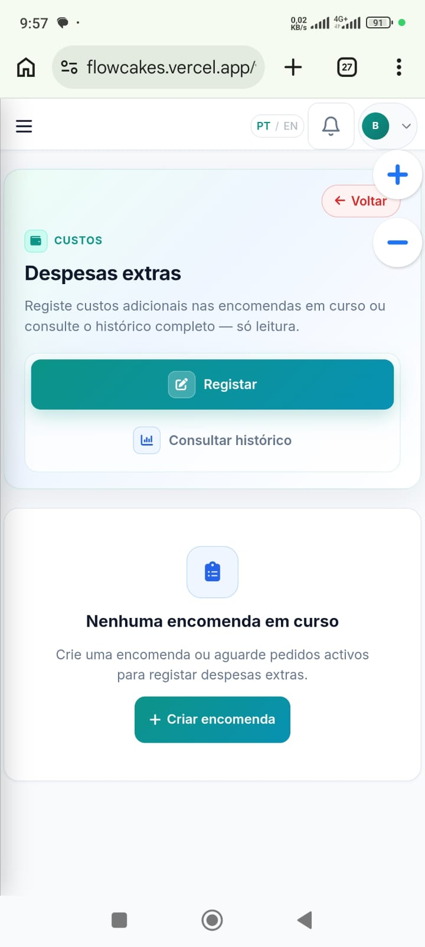
Figura 21 — Despesas extras: modo Registar activado

Consultar historial de despesas
Seleccione "Consultar histórico" para ver todas as despesas extras já registadas. Se ainda não tiver despesas registadas, verá a mensagem "Ainda não há despesas registadas."

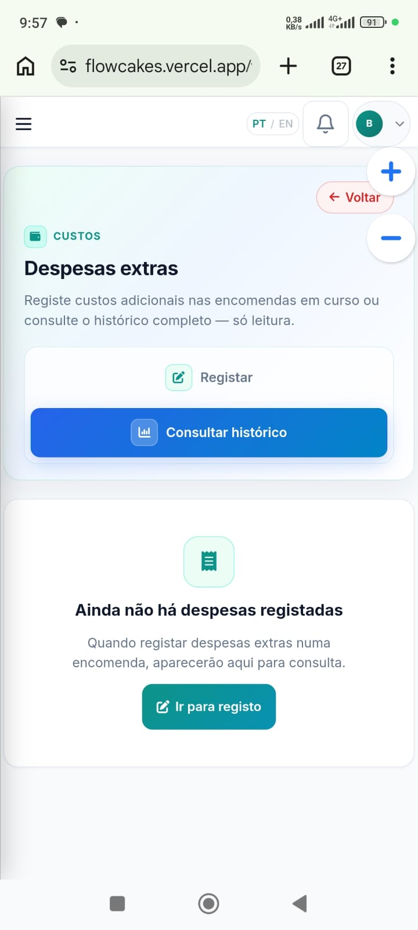
Figura 22 — Despesas extras: consultar histórico de despesas registadas

13. Relatórios

Como chegar
No menu lateral, toque em Relatório.

O que vê
A página de Relatórios mostra um resumo financeiro detalhado do negócio:
- Lucro total acumulado — soma de todos os lucros desde o início do registo.
- Lucro do dia — lucro gerado no dia de hoje.
- Lucro da semana — lucro da semana actual.
- Lucro do mês — lucro do mês actual.
- Composição financeira — gráfico circular com a distribuição percentual de lucro, despesas, dívidas e retiradas.

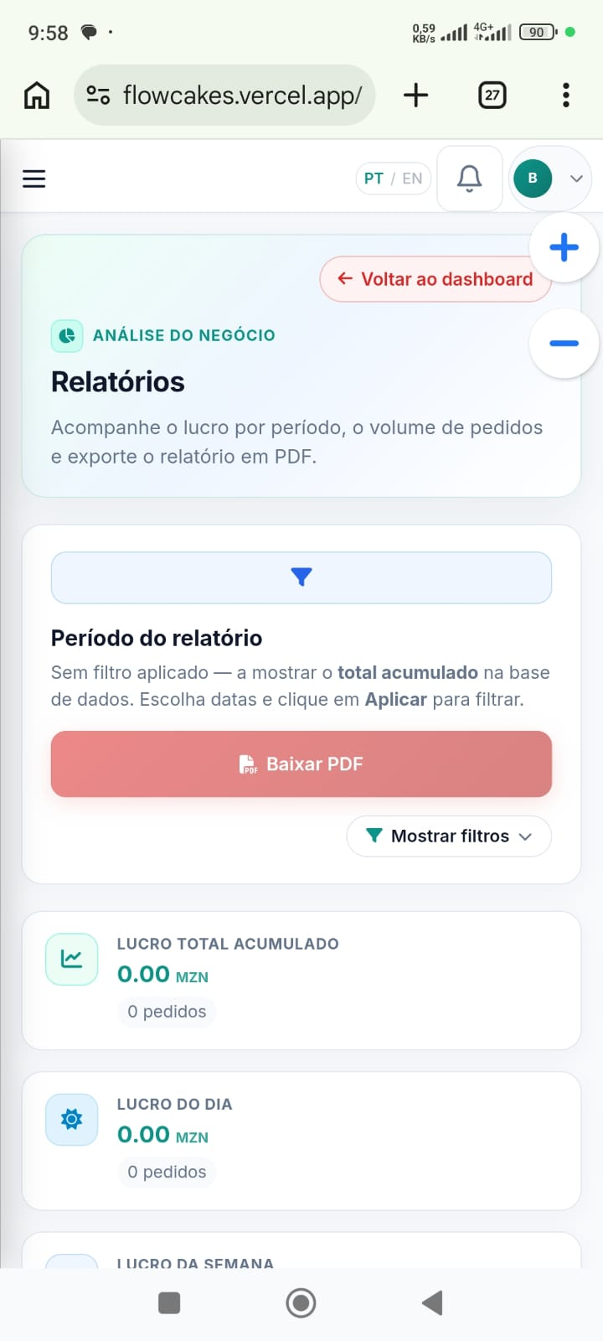
Figura 23 — Relatórios: filtros, exportação e lucro total acumulado

Como filtrar por período
Por padrão, a página mostra o total acumulado desde sempre. Para filtrar por um período específico:
- Toque no ícone de filtro (funil azul) no topo da página.
- Escolha uma data inicial e uma data final.
- Toque em "Aplicar" para actualizar os dados para o período escolhido.
- Para voltar ao total acumulado, toque em "Limpar".

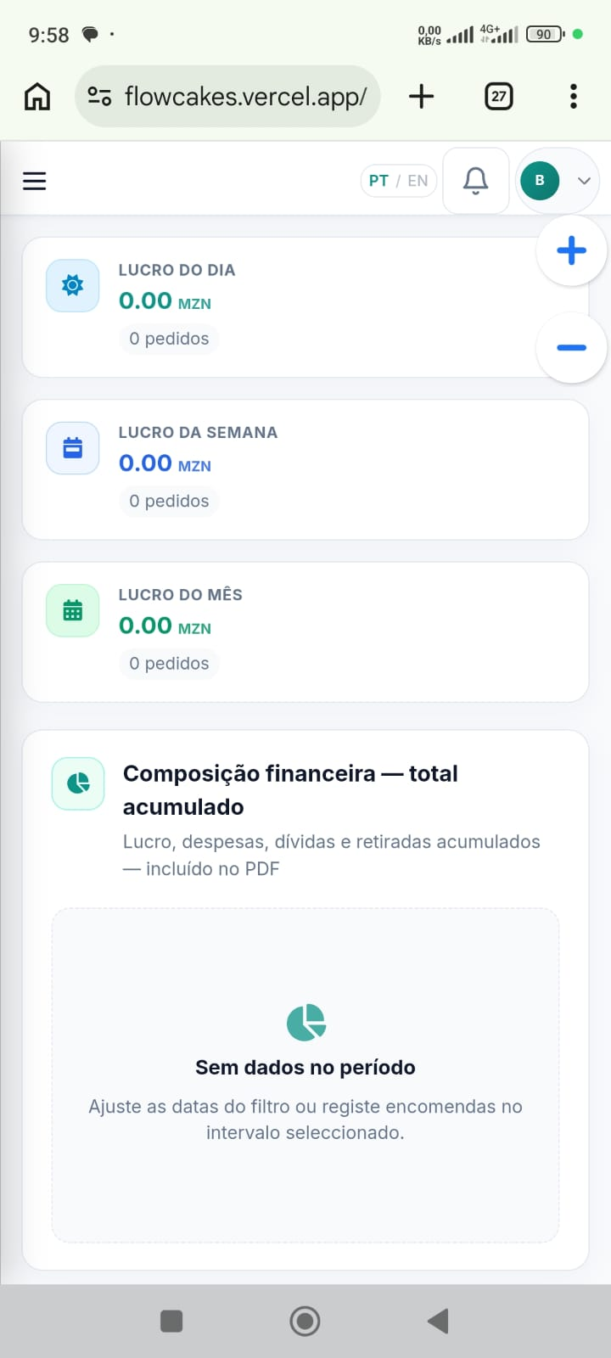
Figura 24 — Relatórios: métricas por período e composição financeira

Como exportar o relatório
Toque no botão "Baixar PDF" para gerar e descarregar um relatório em PDF com o gráfico circular, o resumo financeiro e a lista de encomendas do período seleccionado.
Nota: Se não houver encomendas no período seleccionado, o gráfico de composição mostrará "Sem dados no período". Ajuste as datas do filtro ou registe novas encomendas no intervalo seleccionado.

14. Retiradas de Caixa

Como chegar
No menu lateral, toque em Retiradas.

O que é uma retirada
Uma retirada é quando levanta dinheiro do lucro acumulado do negócio — para uso pessoal, pagamento de fornecedores ou outros fins. O sistema controla o lucro disponível e não permite retirar mais do que o valor acumulado.

Como registar uma retirada
- Indique o Valor a Retirar em MZN. O sistema mostra em tempo real o "Lucro disponível para retirar" para que não exceda o limite.
- Escolha a Data da Retirada (por padrão, o dia de hoje).
- Escreva, opcionalmente, um Motivo (ex.: "Compra de material, uso pessoal").
- Toque em "Registar retirada" para guardar.

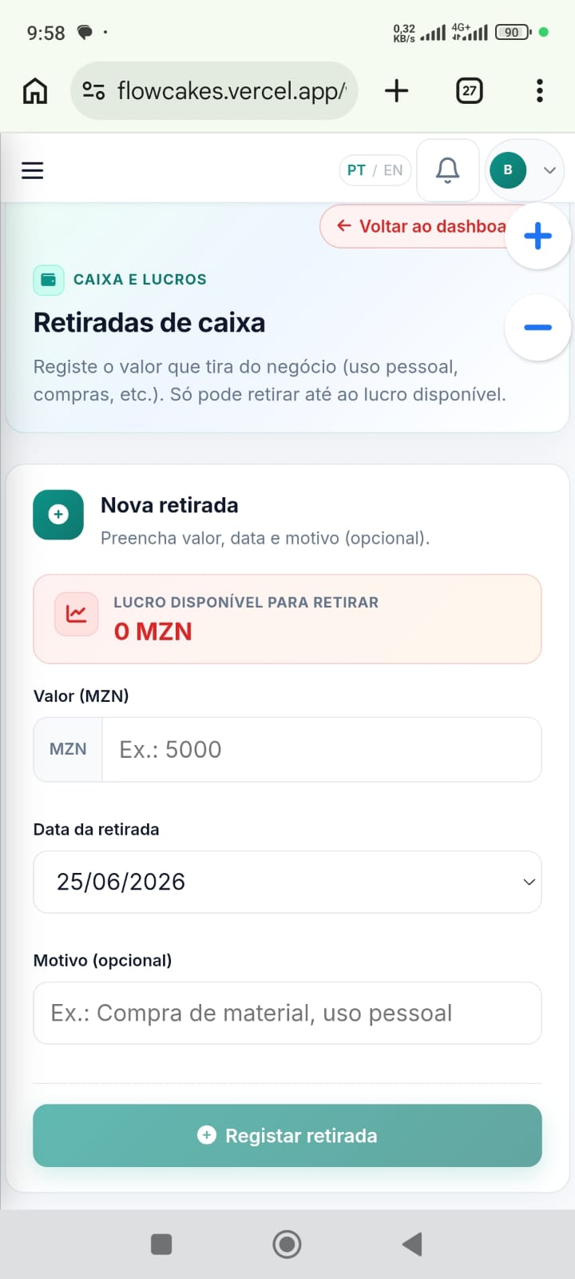
Figura 25 — Retiradas de caixa: formulário para nova retirada

Historial de retiradas
A parte inferior da página mostra quatro contadores: lucro acumulado, disponível, total retirado e número total de registos. Abaixo aparecem as últimas retiradas com data, valor e motivo.

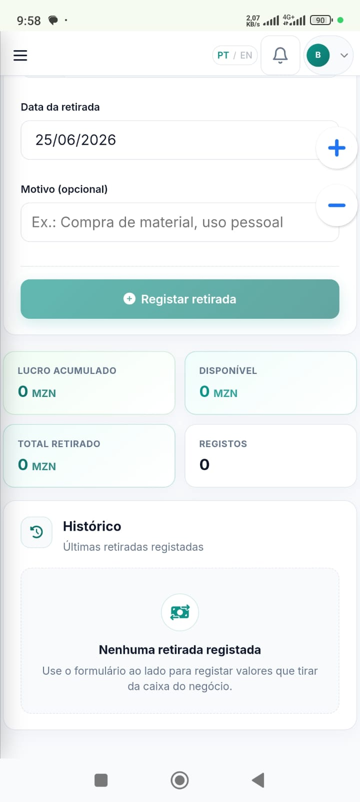
Figura 26 — Retiradas: histórico de registos e indicadores financeiros

15. Licença e Pagamentos

Como chegar
No menu lateral, toque em Licença e Pagamentos. Pode também aceder tocando em "Ver licença e pagamentos" no rodapé do menu lateral.

O que vê
A página mostra o estado actual da sua subscrição:
- Estado actual da licença — Activa, Teste, Pendente de Pagamento ou Expirada.
- Data de validade e dias restantes até à expiração.
- Botão "Pagar ou renovar licença" para activar ou renovar a subscrição.
- Recibos emitidos — após o primeiro pagamento, aparece o historial com opção de descarregar cada recibo em PDF.

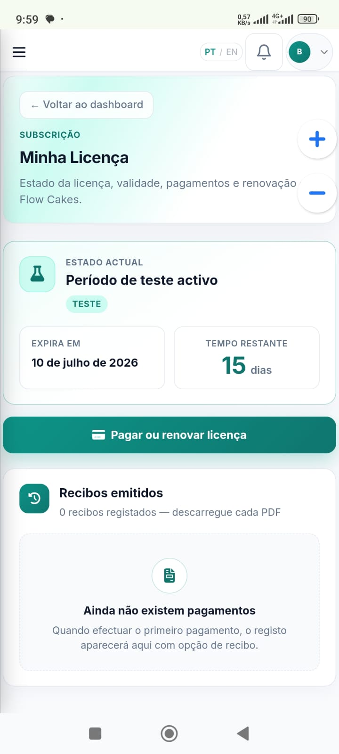
Figura 27 — Licença e Pagamentos: estado da licença e recibos

Como pagar ou renovar a licença
Quando o período de teste terminar ou a licença expirar, siga estes passos:
- Toque em "Pagar ou renovar licença".
- Escolha o número de meses a pagar (1, 3, 6 ou 12 meses). O valor é calculado automaticamente (500 MZN por mês).
- Escolha o método de pagamento: M-Pesa ou e-Mola.
- Introduza o número de telemóvel da carteira móvel a utilizar para a transferência.
- Transfira o valor para o número indicado pelo sistema e aguarde a confirmação automática.
Nota: O sistema verifica automaticamente, de poucos em poucos segundos, se o pagamento foi recebido. Em caso de dúvida ou de pagamento rejeitado, contacte o suporte via WhatsApp.

Resultados possíveis do pagamento
- Confirmado — a licença é renovada automaticamente e é encaminhado para o Dashboard com mensagem de sucesso.
- Pendente — o sistema continua a aguardar; pode acompanhar o estado nesta mesma página.
- Rejeitado — é mostrado o motivo; pode tentar novamente ou contactar o suporte.

16. Configurações e Perfil

Como chegar
Toque no ícone de utilizador (as suas iniciais, em círculo verde) no canto superior direito de qualquer página do sistema.

Dados Pessoais
Altere o seu nome completo, tipo de documento (BI ou NUIT), número do documento, província e email. Após editar, toque em "Guardar Dados" para confirmar as alterações.

Alterar Contacto
Para alterar o número de telemóvel associado à conta, indique o novo contacto (9 dígitos ou 258 + 9 dígitos) e confirme com a sua senha actual. Este novo número passa a ser utilizado para entrar no sistema.

Alterar Senha
Para alterar a senha, preencha a senha actual, a nova senha (mínimo 4 caracteres) e confirme-a no campo seguinte. Toque em "Alterar Senha" para guardar.

Terminar sessão
Para sair da conta, toque em Sair no menu lateral. O sistema encerra a sessão e devolve-o à página de login. Os seus dados ficam guardados e pode voltar a entrar a qualquer momento.

Resumo das Funcionalidades
O FlowCakes oferece as seguintes funcionalidades principais:
- Página inicial com apresentação pública do sistema
- Criação de conta com licença de teste gratuita de 15 dias
- Login com número de telefone e senha
- Recuperação de senha
- Dashboard com métricas de lucro, despesas, dívidas e retiradas
- Gráfico de evolução mensal (lucro, despesas, dívidas)
- Menu lateral de navegação completo
- Criação de encomendas de Doces e Salgados com cálculo automático de lucro
- Registo de ingredientes e custos em modo simples ou detalhado
- Lista de encomendas activas e canceladas com filtros de pesquisa
- Detalhes completos de cada encomenda (valores, custos, lucro, notas)
- Marcação de encomendas como entregues
- Cancelamento de encomendas com motivo, estágio e tipo de reembolso
- Gestão de clientes com perfil de risco de pagamento
- Gestão de dívidas e registo de pagamentos parciais ou totais
- Lembretes de entregas futuras e aviso de feriados nacionais
- Comunicados e avisos enviados pela equipa FlowCakes
- Registo e consulta de despesas variáveis associadas a encomendas
- Relatórios financeiros com exportação em PDF
- Registo de retiradas de lucro com histórico completo
- Gestão de licença com pagamento via M-Pesa e e-Mola
- Descarregamento de recibos de pagamento em PDF
- Edição de perfil (dados pessoais, contacto e senha)
- Suporte via WhatsApp para questões de pagamento

FlowCakes — Sistema de Gestão de Doces e Salgados | flowcakes.vercel.app

